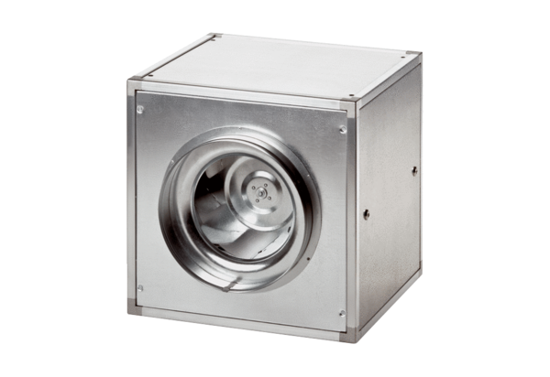Quickbox DSQ 25/4Obsah dodávky: 1 kusSortiment: C
Typové číslo: 0080.0032Výrobce: MAICO

